医药费报销指南
一、门诊：经安徽省、合肥市医保待遇结算后的发票，先贴电子发票（按时间先后），再贴非电子发票（按时间先后），计算个人支付合计数（“个人账户+个人现金”合计），达到报销门槛后方可报销，所有发票实付金额合计后写在第一张发票空白处，提供财务审核。计算示例如下：“个人账户+个人现金”合计
1.打印的电子发票：
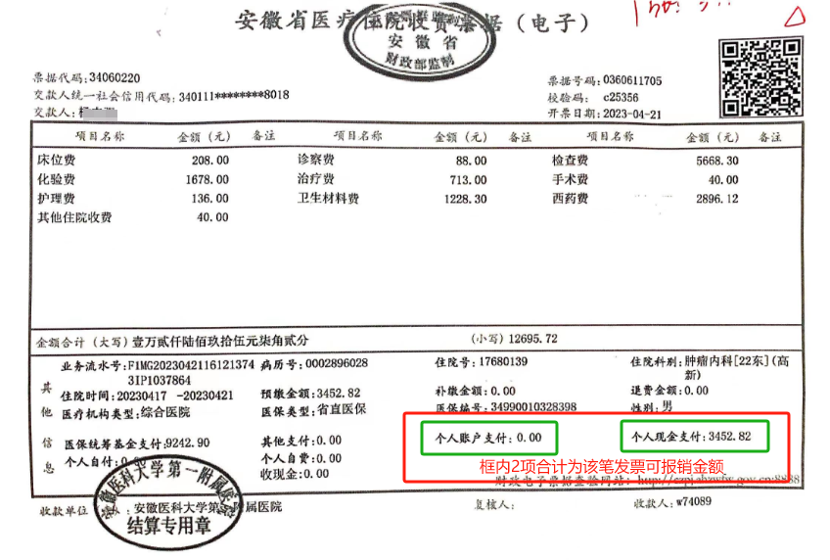
2.普通纸质发票
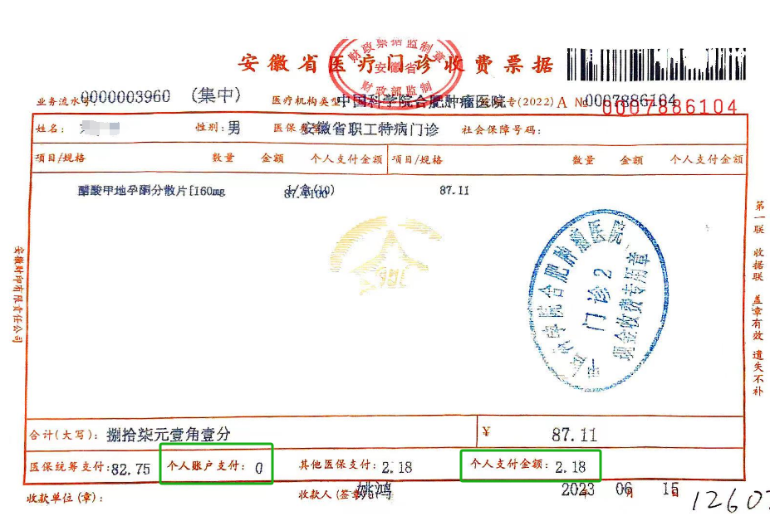
二、住院：先贴电子发票（按时间先后），再贴非电子发票（按时间先后），每张发票后贴对应的住院结算清单。计算住院结算单上个人支付合计数（“个人账户+个人现金”合计），达到报销门槛后方可报销，所有发票实付金额合计写在第一张发票空白处，提供财务审核。
计算示例如下：“个人账户+个人现金”合计
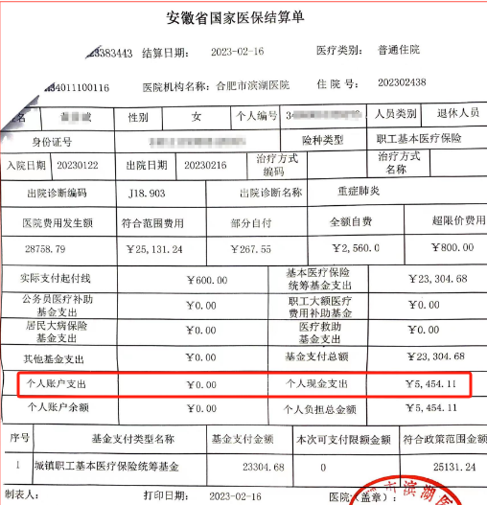
三、规范报销：原则上规定时间内报销仅限一次，请一次性将发票准备齐全，检查发票姓名，发票时间、发票内容、金额等关键信息是否齐全、清晰，任何一项不符合要求均不予报销，粘贴整齐，不遮盖发票信息。
示例：
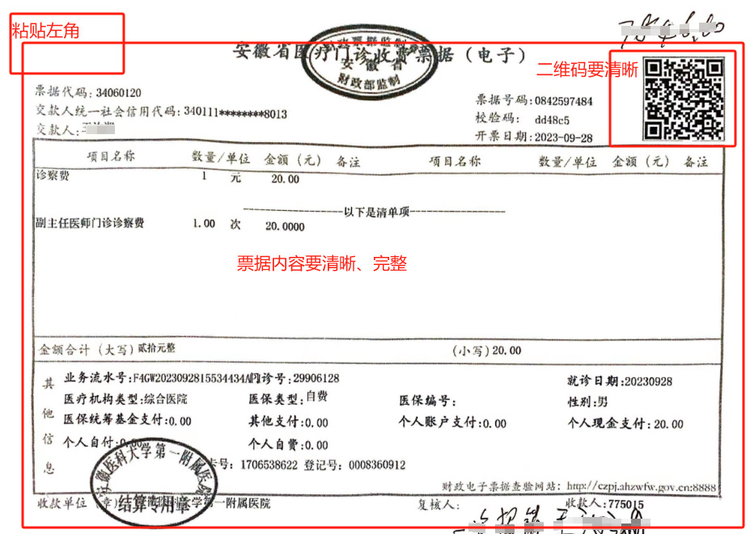
四、电子发票承诺书
发票承诺书
本人确认已对发票内容进行核实，并对以下主要内容作出承诺，如果后期发现存在发票不实、重复报销或发票信息不全等其他不能报销的情况，产生的一切后果由本人自行承担。
1. 发票均为就诊人本人；
2. 就诊时间：2023年 ；
3. 发票真实、内容清晰、完整，发票章齐全；
4. 电子发票仅报销一次，不存在重复报销。

承诺人：
日 期：

